庐山市第五小学2026年单位预算

目 录

第一部分 庐山市第五小学概况
一、单位主要职责
二、机构设置及人员情况
第二部分 庐山市第五小学2026年单位预算表
一、《收支预算总表》
二、《单位收入总表》
三、《单位支出总表》
四、《财政拨款收支总表》
五、《一般公共预算支出表》
六、《一般公共预算基本支出表》
七、《财政拨款“三公”经费支出表》
八、《政府性基金预算支出表》
九、《国有资本经营预算支出表》
十、《项目绩效目标表》
第三部分 庐山市第五小学2026年单位预算情况说明
一、2026年单位预算收支情况说明
二、2026年“三公”经费预算情况说明
第四部分 名词解释
第一部分 庐山市第五小学概况

一、单位主要职责
（一）贯彻和执行党和国家的财政经济方针、政策、
法 令，维护财政经济纪律，保护公共财产安全。
（二）根据上级规定和学校具体情况，编制学校年
度预 算计划，年终作出决算。
（三）拟定学校的财务规章制度。
（ 四）监督、检查学校各项资金、财产的管理和
计划的执行情况。
（五）做好记账、算账、报账工作，调查研究、分
析检查学校资金使用效果。
二、机构设置及人员情况
2026年庐山市第五小学内设处室 7 个，分别是：（校长室、副校长室、 总务处、教导处、德育处、保卫科、办公室）。编制人数小计56人,其中：行政编制人数0人。实有人数小计56人,其中：在职人数小计56人,行政在职人数0人。离休人数小计0人,退休人数小计23人,遗属人数2人。

- 庐山市第五小学2026年单位预算表

（详见附表）
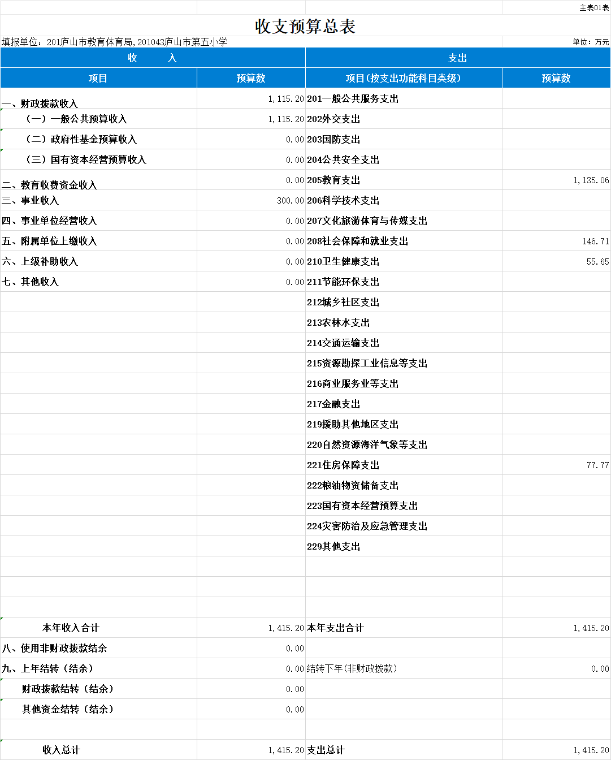
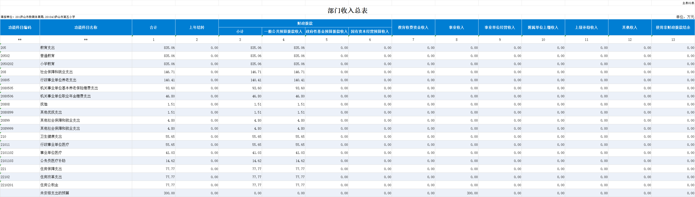
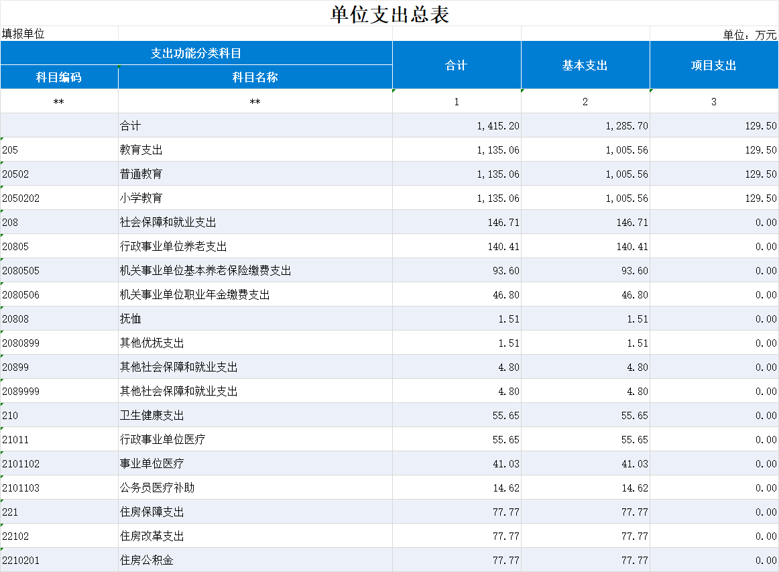
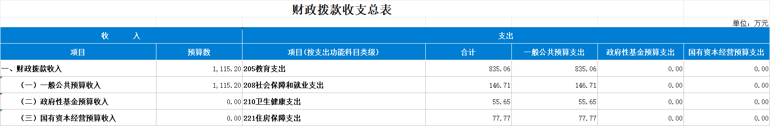
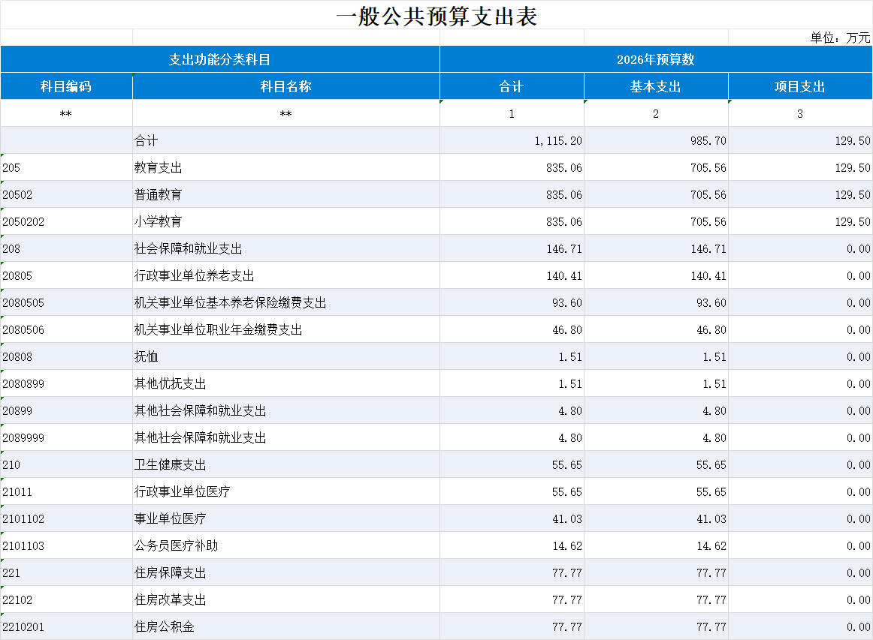
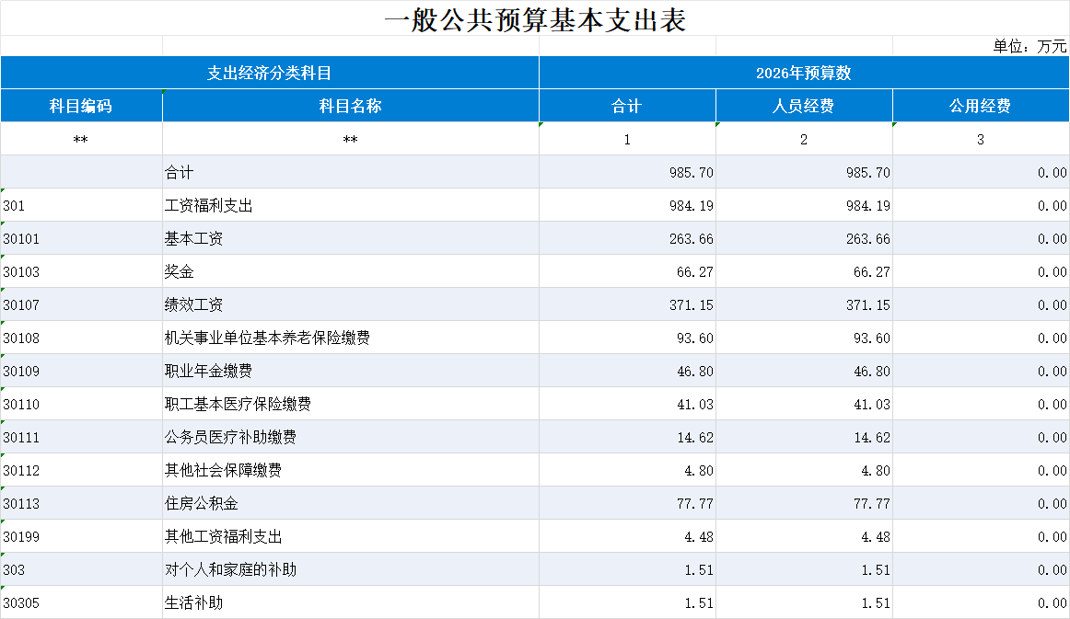

第三部分 庐山市第五小学2026年单位预算情况说明

一、2026年单位预算收支情况说明
(一)收入预算情况
2026年庐山市第五小学收入预算总额为1415.1979万元,较上年预算安排增加969.589943万元;财政拨款收入1115.1979万元,较上年预算安排增加681.269943万元。增加变化原因为2025年秋季招生学生人数增加、教师人数增加。
(二)支出预算情况
2026年庐山市第五小学支出预算总额为1415.1979万元,较上年预算安排增加969.589943万元;增加变化原因为学校是新建学校，学生人数、教师人数增加较多。
其中：按支出项目类别划分： 基本支出1285.6979万元,较上年预算安排增加881.769943万元;其中：工资福利支出1024.1867万元,商品和服务支出389.5万元,对个人和家庭的补助1.5112万元。项目支出129.5万元,较上年预算安排增加87.82万元;其中：商品和服务支出87.82万元,资本性支出0万元。
按支出功能科目划分： 教育支出835.063万元,较上年预算安排增加496.5156万元;社会保障和就业支出146.7144万元,较上年预算安排增加91.286683万元;卫生健康支出55.6494万元,较上年预算安排增加33.068632万元;住房保障支出77.7711万元,较上年预算安排增加48.719028万元。
按支出经济分类划分： 工资福利支出984.1867万元,较上年预算安排增加634.852743万元;商品和服务支出0万元,较上年预算安排减少0.176万元;对个人和家庭的补助1.5112万元,较上年预算安排减少52.9068万元;资本性支出0万元,较上年预算安排没有增加和减少。
(三)财政拨款支出情况
2026年庐山市第五小学财政拨款支出预算总额1115.1979万元,较上年预算安排增加681.269943万元;增加减少变化原因为2025年秋季招生学生人数增加、教师人数增加。
按支出功能科目划分：教育支出835.063万元,较上年预算安排增加508.1956万元；社会保障和就业支出146.7144万元,较上年预算安排增加91.286683万元；卫生健康支出55.6494万元,较上年预算安排增加33.068632万元；住房保障支出77.7711万元，较上年预算安排增加48.719028万元。
按支出项目类别划分： 基本支出985.6979万元,较上年预算安排增加581.769943万元;其中：工资福利支出984.1867万元,商品和服务支出0万元,对个人和家庭的补助1.5112万元。项目支出129.5万元,较上年预算安排增加99.5万元;其中：商品和服务支出129.5万元,资本性支出0万元。

(四)政府性基金情况
本单位没有使用政府性基金预算拨款安排的支出
（五）国有资本经营情况
本单位没有使用国有资本经营预算拨款安排的支出
(六)机关运行经费等重要事项的说明
本单位非行政参公单位，无机关运行经费

(七)政府采购情况
政府采购工程预算0万元
(八)国有资产占有使用情况
截至2026年1月28日, 单位共有车辆0辆,其中：一般公务用车实有数0辆。
2026年单位预算安排购置车辆0辆，安排购置单位价值200万元以上大型设备具体为：0辆。

（九）项目情况说明
1、庐山市第五小学城乡义务教育生均公用经费-小学
1）项目概述：城乡义务教育生均公用经费-小学资金主要用于保障中小学正常运转，在教学活动、后勤服务等方面开支，并按少先队员人均不低于30元标准保障少先队工作、活动和辅导员培训经费。
2）立项依据：庐财教指【2025】37号。
3）实施主体：庐山市第五小学。
4）实施方案：用于教学业务与管理、教师培训、文体活动、水电、维修、办公设备购置等等。
5）实施周期：2026年1月1日至2026年12月31日。
6）年度预算安排：117万元。

2、庐山市第五小学义务教育综合奖补_义务教育综合奖补资金
1）项目概述：义务教育综合奖补_义务教育综合奖补资金
主要用于保障中小学正常运转，在教学活动、后勤服务等方面开支，并按少先队员人均不低于30元标准保障少先队工作、活动和辅导员培训经费。
2）立项依据：庐财教指【2025】37号。
3）实施主体：庐山市第五小学。
4）实施方案：用于教学业务与管理、教师培训、文体活动、水电、维修、办公设备购置等等。
5）实施周期：2026年1月1日至2026年12月31日。
6）年度预算安排：2万元。
3、庐山市第五小学教育综合事务管理_教师培训工作经费（片区教研）
1）项目概述：教育综合事务管理_教师培训工作经费（片区教研）主要用于教师教研活动开展，促进教师教育水平提升，提升教学效果。
2）立项依据：庐财教指【2025】42号。
3）实施主体：庐山市第五小学。
4）实施方案：用于学校开展教师教研活动的差旅、器材等费用支付
5）实施周期：2026年1月1日至2026年12月31日。
6）年度预算安排：2万元。
4、庐山市第五小学其他体育事业发展_庐山市游泳教育试点专项经费
1）项目概述：其他体育事业发展_庐山市游泳教育试点专项经费主要用于学生游泳技能培训及防溺水知识宣传支出，促进学生没游泳技能的提升。
2）立项依据：庐财教指【2025】49号。
3）实施主体：庐山市第五小学。
4）实施方案：用于学校学生游泳技能培训费用支付
5）实施周期：2026年1月1日至2026年12月31日。
6）年度预算安排：8万元。
5、庐山市第五小学教育综合事务管理_教师培训工作经费（名师工作室）
1）项目概述：教育综合事务管理_教师培训工作经费（名师工作室）主要用于促进教师片区教研活动开展，促进教师教育水平提升，提高教学效果。
2）立项依据：庐财教指【2025】42号。
3）实施主体：庐山市第五小学。
4）实施方案：用于学校开展教师教研活动的差旅、器材等费用支付
5）实施周期：2026年1月1日至2026年12月31日。
6）年度预算安排：0.5万元。

二、2026年“三公”经费预算情况说明
2026年庐山市第五小学"三公"经费财政拨款安排0万元，其中：
因公出国0万元,比上年增0万元，主要原因是：与上年安排保持一致。
公务接待0万元,比上年增0万元，主要原因是：与上年安排保持一致。
公务用车运行0万元,比上年增0万元，主要原因是：与上年安排保持一致。
公务用车购置0万元,比上年增0万元，主要原因是：与上年安排保持一致。

第四部分 名词解释
一、收入科目
- 财政拨款：指市级财政当年拨付的资金。
- 教育收费资金收入：反映实行专项管理的高中以上学费、住宿费，高校委托培养费，函大、电大、夜大及短训班培训费等教育收费取得的收入。
（三）事业收入：指事业单位开展专业业务活动及辅助活动取得的收入。
（四）事业单位经营收入：指事业单位在专业业务活动及辅助活动之外开展非独立核算经营活动取得的收入。
（五）附属单位上缴收入：反映事业单位附属的独立核算单位按规定标准或比例缴纳的各项收入。包括附属的事业单位上缴的收入和附属的企业上缴的利润等。
（六）上级补助收入：反映事业单位从主管部门和上级单位取得的非财政补助收入。
（七）其他收入：指除财政拨款、事业收入、事业单位经营收入等以外的各项收入。
（八）使用非财政拨款结余：填列历年滚存的非限定用途的非统计财政拨款结余弥补2026年收支差额的数额。
（九）上年结转和结余：填列2025年全部结转和结余的资金数，包括当年结转结余资金和历年滚存结转结余资金。

二、支出科目
（一）基本支出：指为保障机构正常运转、完成日常工作任务而发生的人员经费和公用经费。其中：人员经费指政府收支分类经济科目中的“工资福利支出”和“对个人和家庭的补助”；公用经费指政府收支分类经济科目中除“工资福利支出”和“对个人和家庭的补助”外的其他支出。
（二）项目支出：指在基本支出之外为完成特定行政任务和事业发展目标所发生的支出。
（三）经营支出：指事业单位在专业业务活动及其辅助活动之外开展非独立核算经营活动发生的支出。
（四）工资福利支出（支出经济分类科目类级）：反映单位开支的在职职工和编制外长期聘用人员的各类劳动报酬，以及为上述人员缴纳的各项社会保险费等。
（五）商品和服务支出（支出经济分类科目类级）：反映单位购买商品和服务的支出（不包括用于购置固定资产的支出、战略性和应急储备支出）。
（六）对个人和家庭的补助（支出经济分类科目类级）：反映用于对个人和家庭的补助支出。
（七）其他资本性支出（支出经济分类科目类级）：反映非各级发展与改革部门集中安排的用于购置固定资产、战略性和应急性储备、土地和无形资产，以及构建基础设施、大型修缮和财政支持企业更新改造所发生的支出。
三、相关专业名词
（一）机关运行费：指用一般公共预算财政拨款安排的为保障行政单位（含参照公务员法管理的事业单位）运行用于购买货物和服务的各项资金，包括办公费、印刷费、邮电费、差旅费、会议费、福利费、日常维修费、专用材料及一般设备购置费、办公用房水电费、办公用房取暖费、办公用房物业管理费、公务用车运行维护费以及其他费用。
（二）“三公”经费：指用财政拨款安排的因公出国（境）费、公务用车购置及运行维护费和公务接待费。其中，因公出国（境）费反映单位公务出国（境）的国际旅费、国外城市间交通费、住宿费、伙食费、培训费、公杂费等支出；公务用车购置及运行维护费反映单位公务用车车辆购置支出（含车辆购置税、牌照费），按规定保留的公务用车燃料费、维修费、过桥过路费、保险费、安全奖励费 用等支出；公务接待费反映单位按规定开支的各类公务接待（含外宾接待）支出。

